**Bộ tản nhiệt nước biển sử dụng cho đèn LED dẫn dụ cá và quy trình chế tạo bộ tản nhiệt này**

**Lĩnh vực kỹ thuật được đề cập**

Sáng chế đề cập đến một kết cấu tản nhiệt nước biển sử dụng cho đèn LED dẫn dụ cá, tạo ra hiệu quả làm lạnh vượt trội, tăng tuổi thọ của bộ đèn và giảm trọng lượng của hệ thống. Cụ thể hơn, sáng chế đề cập đến một kết cấu tản nhiệt sử dụng nước biển bơm trực tiếp qua ống trao đổi nhiệt chế tạo bằng đồng đỏ, tích hợp trong hộp nhôm gắn các gói LED công suất cao, với nhiệt trở nhỏ hơn 0,11oK/W với lưu lượng bơm nước 160 lít/giờ. Kết cấu của bộ tản nhiệt này hoàn toàn thuận tiện cho việc chế tạo bộ đèn LED có công suất từ 150W đến 500W.

**Tình trạng kỹ thuật của sáng chế**

Nhu cầu sử dụng ánh sáng dẫn dụ cá đến gần tàu để nâng cao hiệu quả đánh bắt ngày càng nhiều với lượng ánh sáng ngày càng tăng. Thông thường ngư dân Việt nam sử dụng đèn MH (Metal-Halide), công suất mỗi bóng từ 1000W đến 1500W với số lượng trên mỗi tàu cá từ 20 đến 100 chiếc. Đèn MH với góc phân bố cường độ sáng rộng có ưu điểm là bao phủ toàn bộ mặt biển, nhưng nhược điểm là chỉ có từ 15% (nếu treo thấp hơn cabin) đến 25% (nếu có thể treo cao) lượng ánh sáng chiếu xuống nước. Ngoài ra, đèn MH góc phân bố cường độ sáng rộng 360o nếu không được che chắn sẽ chiếu thẳng vào người vào mắt ngư dân, ảnh hưởng nghiêm trọng đến thị lực và sức khỏe của họ.

Đã có nhiều dự án sử dụng đèn LED dẫn dụ cá với ưu điểm là có góc phân bố cường độ sáng của đèn LED thông thường là 120o, loại bỏ được phần ánh sáng chiếu lên trời và chiếu vào mắt ngư dân của đèn MH. Những ưu điểm khác của công nghệ LED cũng đã được biết đến như hiệu suất cao, tuổi thọ dài, chịu va đập cơ học tốt hơn đèn MH. Tuy nhiên, để có thể thay thế được một đèn MH công suất 1000W cần một đèn LED có công suất 400W đến 500W. Một thành phần quan trọng của bộ đèn LED công suất cao là bộ tản nhiệt, do hơn 50% điện năng nuôi bộ đèn LED biến thành nhiệt năng, làm giảm hiệu suất phát sáng và tuổi thọ của bộ đèn.

Bộ tản nhiệt làm mát bằng không khí sử dụng cho đèn LED công suất 200W thường được làm bằng nhôm, có trọng lượng khoảng 5kg đến 6kg với kích thước tương đối lớn (30cmx50cmx20cm). Mặc dù vậy, khi tản nhiệt vào không khí, nhiệt trở giữa vỏ tản nhiệt với môi trường Rca vẫn khá cao (khoảng 0,5oK/W), hạn chế việc nâng cao công suất bộ đèn.

Đã có những đề xuất thay thế tản nhiệt làm mát bằng không khí bằng tản nhiệt dùng nước sử dụng cho đèn LED công suất cao và một số đã được thương mại hoá.

Tài liệu D1 bộc lộ kết cấu của một mô đun đèn LED sử dụng hai hộp trao đổi nhiệt liên kết với nhau bằng ống mềm dẫn chất chất lỏng, trong đó một hộp được gắn đèn LED, còn hộp thứ hai có các cánh tản nhiệt ra môi trường. Mục tiêu tách rời hai hộp trao đổi nhiệt là để dẫn nhiệt đi xa khi các mô đun đèn LED được gắn trong hộp đèn có sẵn không đủ chỗ để cố định hộp tản nhiệt ra môi trường. Cả hai hộp trao đổi nhiệt đều có kết cấu hình hộp đơn giản và được làm bằng vật liệu nhôm có hệ số dẫn nhiệt cao. Tuy nhiên lượng nhiệt sau khi truyền từ hộp trao đổi nhiệt thứ nhất đến hộp trao đổi nhiệt thứ hai vẫn phải truyền vào không khí, hạn chế việc nâng cao hiệu suất bộ đèn.

Tài liệu D2 bộc lộ một loại đèn LED dẫn dụ cá cũng sử dụng tản nhiệt có kết cấu hình hộp đơn giản bằng thép không rỉ chịu được nước biển. Trên hộp tản nhiệt gắn các gói LED, có mặt kính cường lực chống nước xâm nhập, còn nguồn nuôi được cố định phía dưới.

Tài liệu D3 bộc lộ một phương án cải tiến khác cho đèn LED dẫn dụ cá sử dụng tản nhiệt nước, tích hợp thấu kính thu hẹp góc chiếu sáng dùng để chiếu sâu xuống đáy biển, còn thành bên trong tản nhiệt được mô tả là có các cấu trúc vi mô làm tăng diện tích tiếp xúc với nước biển, nâng cao hiệu quả tản nhiệt.

Giải pháp tản nhiệt do sáng chế đề xuất không những có cấu trúc khác biệt so với các phương án trước đây, mà còn đem lại các tính năng ưu việt hơn và quy trình sản xuất đơn giản hơn.

Tài liệu trích dẫn:

D1: Sáng chế Việt Nam VN 1-0016778 công bố bằng năm 2017.

D2: Giải pháp hữu ích CN202819366U công bố đơn năm 2012.

D3: Đơn xin cấp sáng chế CN103644539A công bố năm 2014.

**Bản chất kỹ thuật của sáng chế**

Mục đích của sáng chế là đề xuất một kết cấu tản nhiệt nước biển sử dụng cho bộ đèn LED dẫn dụ cá, tạo ra hiệu quả làm lạnh vượt trội, sử dụng vật liệu có hệ số dẫn nhiệt cao, không bị nước biển ăn mòn và dễ dàng chế tạo. Nhằm đạt được mục đích nêu trên, sáng chế đã đề xuất một kết cấu ống trao đổi nhiệt chế tạo bằng đồng đỏ, tích hợp trong hộp nhôm, nơi gắn các gói LED công suất cao. Điểm khác biệt cốt lõi là vật liệu đồng đỏ có hệ số dẫn nhiệt cao (khoảng trên 400 W/moK) và không bị nước biển ăn mòn được dùng làm ống trao đổi nhiệt với độ dài đáng kể.

Sáng chế cũng bộc lộ quy trình chế tạo tản nhiệt nước biển theo kết cấu này. Quy trình chế tạo tản nhiệt gồm 3 bước cơ bản: chế tạo đế tản nhiệt bằng công nghệ đùn nhôm; chế tạo ống đồng trao đổi nhiệt bằng công nghệ uốn sử dụng các bánh xe chuyên dụng và ghép ống đồng với đế nhôm bằng công nghệ ép lăn.

Để chế tạo được bộ đèn LED công suất cao hoàn chỉnh và lắp đặt lên tàu cá, các phương pháp kỹ thuật và công nghệ đã biết cũng phải được áp dụng. Chúng tôi sẽ mô tả một phương án ưu tiên trong phần ví dụ thực hiện sáng chế.

**Mô tả vắn tắt các hình vẽ**

Hình 1 là hình vẽ phối cảnh thể hiện bộ đèn LED sử dụng tản nhiệt nước biển đề xuất bởi sáng chế.

Hình 2 là hình vẽ phối cảnh của tản nhiệt nước được đề xuất bởi sáng chế.

Hình 3 là hình vẽ phối cảnh bộ gá cơ khí sử dụng để uốn ống đồng trao đổi nhiệt.

Hình 4 là hình vẽ phối cảnh bộ gá cơ khí sử dụng để ghép ống đồng với đế nhôm bằng công nghệ ép lăn.

**Mô tả chi tiết sáng chế**

Hình 1 minh họa kết cấu của đèn LED dụ cá sử dụng tản nhiệt nước theo sáng chế. Như được thể hiện trên hình 1, các mô đun của đèn LED dụ cá được cố định lên bộ tản nhiệt với phần đế (11) bằng vật liệu nhôm với 4 đường rãnh thẳng (15) được chế tạo để ghép ống đồng trao đổi nhiệt (12), với lối dẫn nước biển đi vào (13) và nước biển đi ra (14). Bộ tản nhiệt được gắn với quai treo bằng vật liệu thép không rỉ thông qua các lỗ (16) bằng ốc định vị. Một mô đun LED (17) cấu tạo từ các gói LED (13) có nhiệt độ màu thích hợp (từ 4000K đến 6500K), được hàn dán lên trên tấm mạch in dùng vật liệu nhôm có độ dẫn nhiệt cao, gắn lên phần đế bộ tản nhiệt (11) bằng keo dẫn nhiệt. Các gói được cấp dòng điện từ bộ nguồn (18) có chỉ số chống xâm nhập cao IP66. Ánh sáng từ các gói LED phát ra được chiếu qua mô đun quang học (19) trong suốt. Mô đun quang học còn có tác dụng bảo vệ chống bụi, chống nước và chống va đập thông qua gioăng bảo vệ bẳng silicone cố định trong khe chìm trên mặt bích cho mô đun LED. Trong một phương án ưu tiên khác, một loại thấu kính có cấu trúc bất đối xứng với mục đích phân phối ánh sáng đều trên mặt biển còn được tích hợp vào trong mô đun quang học. Bộ tản nhiệt (11) cùng với các ống trao đổi nhiệt còn được anốt hoá bề mặt và phủ sơn tĩnh điện ra ngoài để bảo vệ chống ăn mòn khi sử dụng.

Hình 2 là hình vẽ phối cảnh của tản nhiệt nước biển được đề xuất bởi sáng chế. Phần đế của tản nhiệt được chế tạo bằng vật liệu nhôm, là vật liệu có độ dẫn cao (~200W/m.oK) hơn nhiều so với độ dẫn nhiệt của thép không rỉ (~20W/m.oK) sử dụng trong các tài liệu D2, D3. Nhược điểm của vật liệu nhôm là dễ bị ăn mòn bởi nước biển nếu không được xử lý và phủ lớp bảo vệ, hơn nữa công nghệ hàn nhôm để tạo ra hộp kín nước cũng khó hơn hàn thép không rỉ, vì vậy tất cả các loại đèn LED sử dụng tản nhiệt nước biển đều được chế tạo bằng vật liệu thép không rỉ. Để giải quyết hai vấn đề nêu ra ở trên sáng chế đã thiết kế đế tản nhiệt nhôm (11) không tiếp xúc trực tiếp với nước biển làm lạnh, vì vậy không cần đến cấu trúc hộp kín, không cần đến công nghệ hàn nhôm và bảo vệ chống ăn mòn do nước biển. Trên hình 2 ta thấy rằng quá trình trao đổi nhiệt với nước biển xảy ra trong ống trao đổi nhiệt bằng vật liệu đồng đỏ có hình chữ U nhiều khúc, được ép chặt vào 4 đường rãnh thẳng (15) trên đế tản nhiệt, được chế tạo bằng phương pháp đùn nhôm, để ghép ống đồng trao đổi nhiệt (22). Vật liệu đồng đỏ có hệ số dẫn nhiệt cao hơn nhôm khoảng 2 lần (~400W/m.oK), hầu như không bị nước biển ăn mòn và khá dẻo để có thể uốn cong và ghép chặt với đế nhôm. Nước biển được bơm thẳng qua lối đi vào (13) và lối đi ra (14), hoàn toàn không tiếp xúc với đế nhôm (11) ở bất kỳ vị trí nào. Với cùng một công suất tản nhiệt, kết cấu mô tả trên hình 2 còn có kích thước nhỏ gọn, trọng lượng nhỏ, rất thuận tiện cho việc lắp đặt trên tàu cá trọng tải thấp.

Để chế tạo được ống trao đổi nhiệt bằng vật liệu đồng đỏ có hình chữ U nhiều khúc, với khoảng cách giữa các ống càng hẹp càng tăng hiệu quả trao đổi nhiệt, có một vài phương án khác nhau được lựa chọn. Trong một phương án ưu tiên, có thể mua các đoạn ống chữ U đúc sẵn từ các công ty chuyên chế tạo ống đồng, sau đó hàn nối với các đoạn ống đồng hình chữ I thành hình dạng theo thiết kế. Mặc dù bán kính cong của các đoạn ống chữ U đúc sẵn vào khoảng 3 lần bán kính cong của ống đồng, nhược điểm của phương án này là thành phần hợp kim của vảy hàn khác với thành phần đồng đỏ nguyên chất, dễ tạo ra thế điện hoà khi có nước biển chảy qua.

Trong một phương án ưu tiên khác, chúng ta có thể uốn ống đồng theo hình dạng đã thiết kế, tuy nhiên bán kính cong có thể uốn được mà không gây bẹp thông thường vào khoảng 5 lần bán kính của ống đồng. Để giải quyết mâu thuẫn đặt ra, chúng tôi đã thiết kế một bộ gá cơ khí chuyên dụng để uốn ống đồng với bán kính cong chỉ 3 lần lớn hơn bán kính của ống đồng. Hình 3 là hình vẽ phối cảnh bộ gá cơ khí sử dụng để uốn ống đồng trao đổi nhiệt. Bánh xe (35) bằng thép không rỉ được cố định vào một tấm đế rộng, phía trên bánh xe (35) có một lỗ tròn làm trục cho tay quay (37). Bánh xe (36) có độ dày khớp với rãnh điều chỉnh của bánh xe (35) cũng được lồng vào trục khác của tay quay (37), cả hai bánh xe được thiết kế sao cho tiết diện rỗng của cặp bánh xe khớp với tiết diện của ống đồng. Một số chốt định vị (không vẽ tại đây) được lựa chọn vị trí phù hợp với hình dạng mong muốn của ống đồng. Kết quả thao tác cho thấy, độ biến dạng của tiết diện ống đồng tại các vị trí (32) nhỏ hơn 10% khi kỹ thuật viên thao tác thuần thục.

Hình 4 là hình vẽ phối cảnh bộ gá cơ khí sử dụng để ghép ống đồng với đế nhôm thông qua 4 rãnh hình chữ U trên đế nhôm đã được chế tạo bằng công nghệ đùn ép.

Các bước phải thực hiện theo quy trình ghép ống đồng với đến nhôm bao gồm:

* Đặt ống đồng đã được uốn định hình khớp với các rãnh hình chữ U (42) trên đế nhôm (41),
* Đặt tổ hợp ống đồng, đế nhôm vào giữa hai con lăn phía trên (45) và con lăn phía dưới (không vẽ),
* Điều chỉnh lực nén giữa hai con lăn sao cho ống đồng (43, 44) có tiết diện tròn trở thành chữ U (mặt trên phẳng) ở nơi tiếp xúc với con lăn,
* Quét con lăn từ đầu đến cuối tấm đế tản nhiệt để hoàn thành công đoạn ép lăn.
* Xử lý bề mặt và phủ sơn bảo vệ bộ tản nhiệt.

Khi thiết kế các rãnh hình chữ U để ghép nối đế nhôm với ống đồng trao đổi nhiệt, cần chú ý đến kích thước sao cho chu vi rãnh chữ U (kể cả trên mặt) bằng với chu vi đường tròn quanh tiết diện ống đồng.

Trong một phương án ưu tiên khác, công đoạn ghép ống đồng vào các rãnh hình chữ U bằng phương pháp ép lăn có thể thay bằng phương pháp ép thuỷ lực, sử dụng hai tấm thép phẳng rộng bằng mặt đế tản nhiệt làm trung gian. Lực ép và thời gian ép cần được điều chỉnh phù hợp, vào khoảng từ 15 tấn đến 25 tấn.

**Ví dụ thực hiện sáng chế**

Một nguyên mẫu tản nhiệt nước biển đề xuất bởi sáng chế sử dụng cho bộ đèn LED dẫn dụ cá có các thông số như sau:

* Kích thước đế nhôm tản nhiệt: 240mmx172mmx16mm
* Số rãnh hình chữ U để ghép ống tản nhiệt: 4
* Kích thước rãnh chữ U: rộng 10 mm, sâu 8mm
* Trọng lượng đế nhôm tản nhiệt: 1kG
* Đường kính ngoài ống đồng đỏ: 9,6mm
* Đường kính trong ống đồng đỏ: 8mm

Một mô đun LED kích thước 186x128mm sử dụng 117 gói LED Samsung LM302B, chia làm 9 hàng mắc song song, mỗi hàng 13 gói mắc nối tiếp trên mạch điện. Nguồn nuôi cấp dòng 165mA cho mỗi hàng LED, điện áp 96V, dòng tổng cộng 9 hàng là 1485mA. Như vậy, công suất tổng cộng của bộ đèn là 142,5W không kể tiêu hao cho nguồn nuôi. Vỏ đèn bằng nhựa PC chế tạo bằng phương pháp ép nóng. Gioăng silicone cũng được đổ khuôn thành vòng kính, đảm bào IP67. Quang thông đo được của bộ đèn là 16000lm với nhiệt độ màu tương quan 5000K. Nhiệt độ màu của bộ đèn có thể chọn lựa được giữa các phương án 4000K, 5000K và 6000K với hệ số hoàn màu CRI80. Khi sử dụng một bơm nước nhỏ lưu lượng 160lít/giờ, nhiệt độ nước Tw=26oC để làm lạnh, nhiệt độ Ts=42oC. Chênh lệch nhiệt độ giữa điểm hàn (soldering point) và nước là 16oC với đèn 150W cho thấy nhiệt trở Rsw~ 0,11oC/W, nhỏ hơn 3 lần so với tản nhiệt truyền thống. Chênh lệch nhiệt độ nước giữa lối vào và lối ra là 2oC, có nghĩa là ta có thể mắc nối tiếp khoảng 15 đèn với nhau cho cùng một bơm nước.

Trong một phương án thử nghiệm khác, 4 gói LED CoB công suất mỗi gói 100W đã được gắn trên đế tản nhiệt nước, kết quả cho thấy nhiệt độ Ts trên mỗi gói CoB nhỏ hơn 70oC, vẫn đảm bảo cho hoạt động hiệu quả của bộ đèn ngay cả khi tăng công suất lên thêm nữa.

**Hiệu quả đạt được của sáng chế**

Bộ tản nhiệt nước biển đề xuất bởi sáng chế có điện trở nhiệt Rsw~ 0,11oK/W thấp hơn 3 lần so với tản nhiệt làm mát bằng không khí loại cao cấp.

Bộ tản nhiệt nước biển đề xuất bởi sáng chế có trọng lượng ~1270g, nhẹ hơn nhiều so với tản nhiệt làm mát bằng không khí loại cao cấp (~3kg).

Bộ tản nhiệt nước biển đề xuất bởi sáng chế có khả năng chống ăn mòn cao khi ống trao đổi nhiệt được chế tạo bằng đồng đỏ, toàn bộ phần đế nhôm tản nhiệt và các ống trao đổi nhiệt được a nốt hóa và phủ sơn tĩnh điện.

Bộ tản nhiệt nước biển đề xuất bởi sáng chế có kích thước nhỏ hơn so với các bộ tản nhiệt khác

Quy trình chế tạo bộ tản nhiệt nước biển đề xuất đơn giản và chi phí thấp vì không cần dùng tới các công nghệ phức tạp.

**Yêu cầu bảo hộ**

1. Bộ tản nhiệt nước biển sử dụng cho đèn LED dẫn dụ cá bao gồm:

- phần đế (21) bằng vật liệu nhôm với ít nhất 4 đường rãnh thẳng (25) với tiết diện hình chữ U có chu vi bằng chu vi ngoài ống trao đổi nhiệt,

- phần ống trao đổi nhiệt (22) bằng vật liệu đồng đỏ, uốn theo hình dạng chữ U (22) có các cạnh khớp với các rãnh trên phần đế, với lối dẫn nước biển đi vào (23) và nước biển đi ra (24),

2. Quy trình chế tạo bộ tản nhiệt nêu trên điểm 1 với các bước:

- chế tạo phần đế (21) bằng công nghệ đùn ép nhôm theo cấu hình mô tả tại điểm 1,

- uốn ống đồng trao đổi nhiệt sử dụng bộ gá cơ khí gồn hai bánh xe chuyên dụng (35) và (36) và cánh tay đòn (37),

- ghép ống đồng vào đế nhôm sử dụng phương pháp ép lăn hoặc ép thuỷ lực.

3. Bộ đèn LED dẫn dụ cá sử dụng bộ tản nhiệt nước biển có kết cấu nêu trên điểm 1 với các thành phần bổ sung:

- mô đun LED công suất cao (17) sử dụng các gói LED phân tán (SMT) hoặc gói LED tập trung (CoB),

- nguồn nuôi công suất cao (18),

- mô đun quang học kiêm bảo vệ chống nước và bụi xâm nhập (19).

4. Bộ đèn LED dẫn dụ cá sử dụng kết cấu nêu trên điểm 3 bổ sung bộ thấu kính bất đối xứng nâng cao hiệu quả phân bố ánh sáng trên mặt biển.

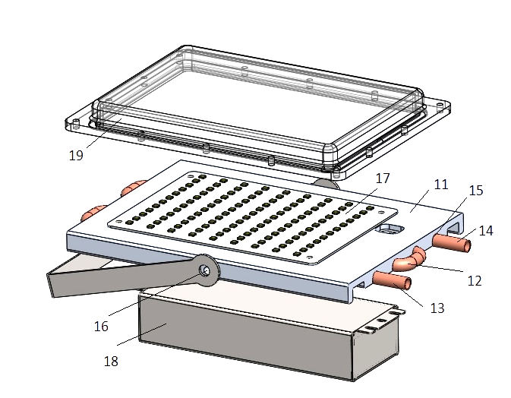

Hình 1

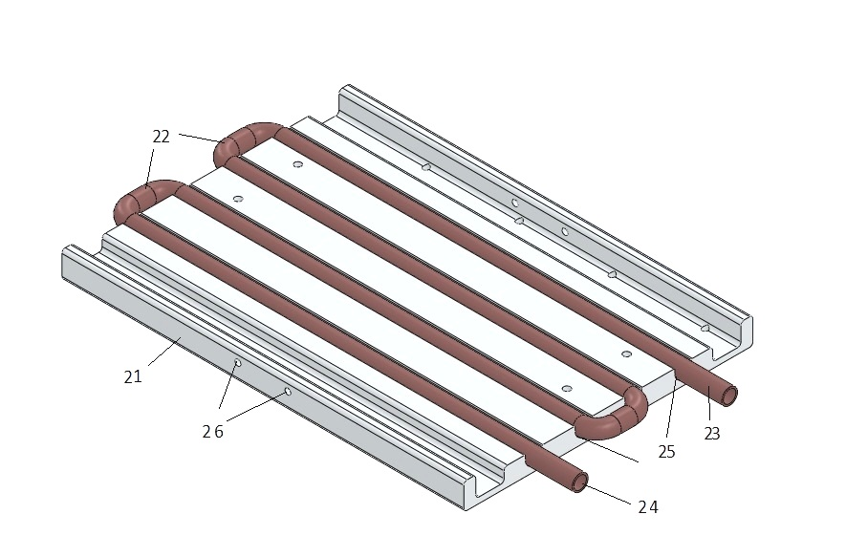

Hình 2

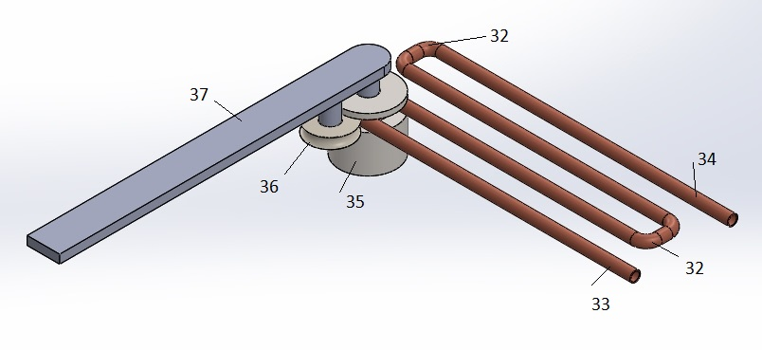

Hình 3

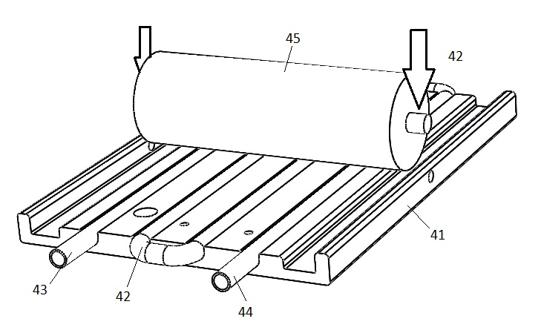

Hình 4

**Tóm tắt sáng chế**

Sáng chế đề cập đến một kết cấu tản nhiệt nước biển sử dụng cho bộ đèn LED dẫn dụ cá, tạo ra hiệu quả làm lạnh vượt trội, tăng tuổi thọ của bộ đèn và giảm trọng lượng của hệ thống. Cụ thể hơn, sáng chế đề cập đến một kết cấu tản nhiệt bơm nước biển trực tiếp qua ống trao đổi nhiệt chế tạo bằng đồng đỏ, tích hợp trong hộp nhôm gắn các gói LED công suất cao, với nhiệt trở nhỏ hơn 0,11oK/W với lưu lượng bơm nước 160 lít/giờ. Kết cấu của bộ tản nhiệt này hoàn toàn thuận tiện cho việc chế tạo bộ đèn LED có công suất từ 150W đến 500W. Sáng chế cũng bộc lộ quy trình chế tạo tản nhiệt nước biển theo kết cấu này. Quy trình chế tạo tản nhiệt gồm 3 bước cơ bản: chế tạo đế tản nhiệt bằng công nghệ đùn ép nhôm; chế tạo ống đồng trao đổi nhiệt bằng công nghệ uốn sử dụng các bánh xe chuyên dụng và ghép ống đồng với đế nhôm bằng công nghệ ép lăn.

[Hình công bố: Hình 1]

